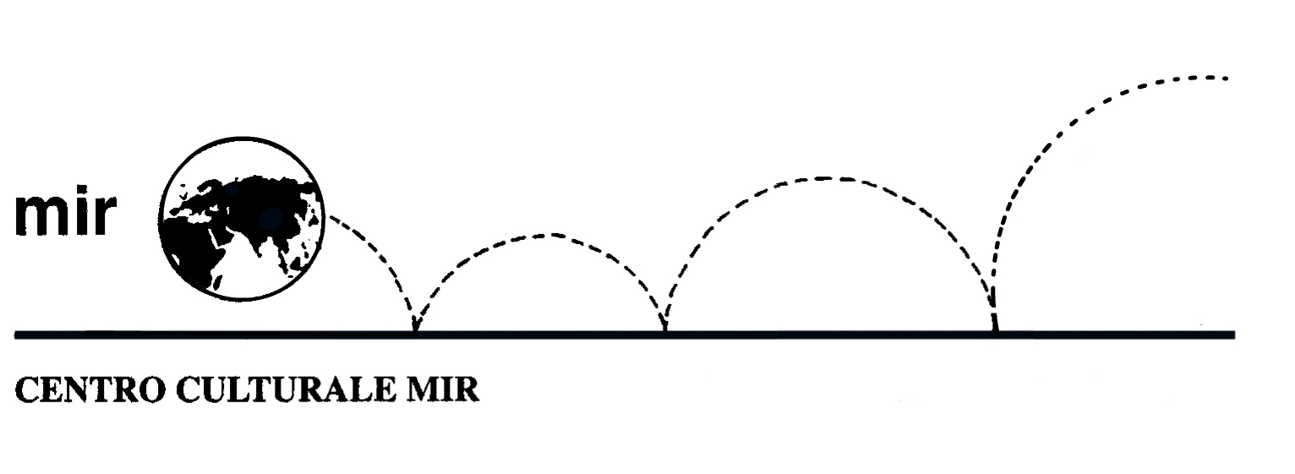

Il Centro Culturale MIR

presenta

Immagini della responsabilità
dagli archivi della memoria

“..L’unica cosa più dolorosa dell’essere obliatori attivi è essere rammentatori inerti...”

Relatore: Dott. DIEGO TERAZZI

venerdì 25 febbraio 2005
ore 21.00

Corso Cavallotti 19
Novara

LA PARTECIPAZIONE E’ APERTA A TUTTI

